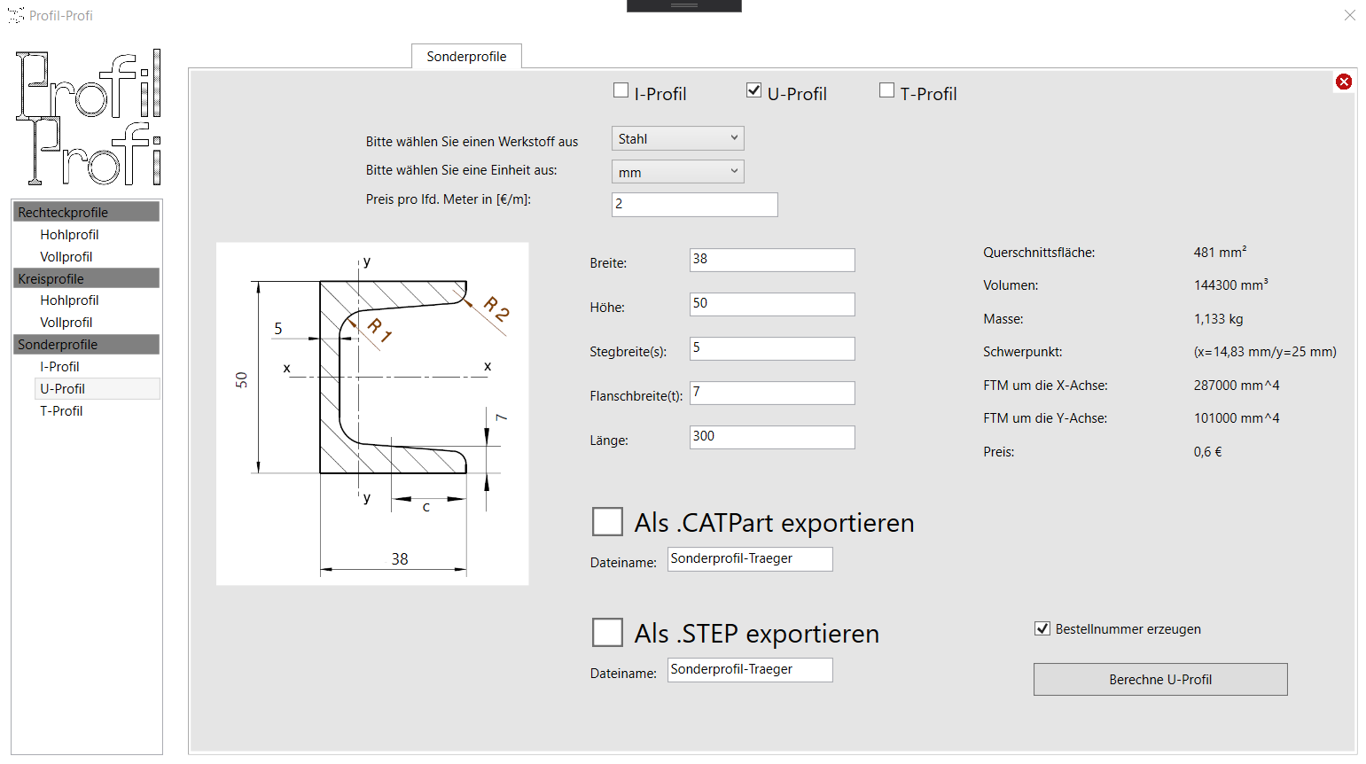**Profil Profi**

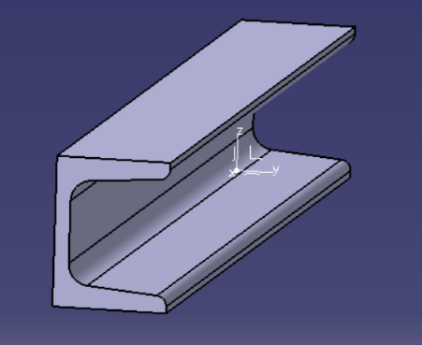

Normgerechte Erstellung von CATIA Modellen bei der Berechnung der Profile und Möglichkeit der Speicherung in CatPart und STEP des 3D Modells!

Berechnung von relevanten Größen für das Profil für einfache Dimensionierung Ihrer Modelle!

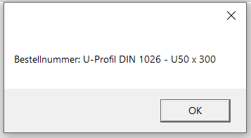Ausgabe einer Bestellnummer des Profils!

Kontakt: Malte Müller, Mathis Tietjen, Alexander Timmer, Moritz Schwartz

E-Mail: Vorname.Nachname@student.jade-hs.de (z.B. malte.mueller@student.jade-hs.de)